

VIRTUAL ASSISTANT MENGGUNAKAN VOICE COMMAND

Wildan Azril Arvany (1204011)

Anita Alfi Syahra (1204014)

[Roni Andarsyah, S.T., M.Kom., SFPC](https://forlap.kemdikbud.go.id/dosen/detail/NzBCNjgwREEtMUVFQi00NUZELTk0MDYtQ0NCMTQyMzQxRDM3) NIDN. 0420058801

VIRTUAL ASSISTANT MENGGUNAKAN VOICE COMMAND

©TULISKAN NAMA PENERBIT DISINI

Penulis:

Wildan Azril Arvany

Anita Alfi Syahra

Roni Andarsyah

Editor:

Cetakan Pertama:

Cover: Tim Penyusun

Tata Letak: Tim Kreatif Penerbit

Hak Cipta 2023, pada Penulis. Diterbitkan pertama kali oleh:

ISI NAMA PENERBIT

ISI ALAMAT PENERBIT

Website: [WEBSITE](http://www.rcipress.rcipublisher.org/) PENERBIT

E-mail: [EMAIL](mailto:rumahcemerlangindonesia@gmail.com) PENERBIT

Copyright © 2023 by NAMA PENERBIT

All Right Reserved

- Cet. I –: NAMA PENERBIT, TAHUN TERBIT

Dimensi : 14,8 x 21 cm

ISBN: KOSONGKAN DULU

Hak cipta dilindungi undang-undang

Dilarang memperbanyak buku ini dalam bentuk dan dengan cara apapun tanpa izin tertulis dari penulis dan penerbit

Undang-undang No.19 Tahun 2002 Tentang

Hak Cipta Pasal 72

Undang-undang No.19 Tahun 2002 Tentang Hak Cipta Pasal 72

Barang siapa dengan sengaja melanggar dan tanpa hak melakukan perbuatan sebagaimana dimaksud dalam pasal ayat (1) atau pasal 49 ayat (1) dan ayat (2) dipidana dengan pidana penjara masing-masing paling sedikit 1 (satu) bulan dan/atau denda paling sedikit Rp.1.000.000,00 (satu juta rupiah), atau pidana penjara paling lama 7 (tujuh) tahun dan/atau denda paling banyak Rp.5.000.000.000,00 (lima miliar rupiah).

Barang siapa dengan sengaja menyiarkan, memamerkan, mengedarkan, atau menjual kepada umum suatu ciptaan atau barang hasil pelanggaran hak cipta terkait sebagai dimaksud pada ayat (1) dipidana dengan pidana penjara paling lama 5 (lima) tahun dan/atau denda paling banyak Rp.500.000.000,00 (lima ratus juta rupiah).

# KATA PENGANTAR

Segala puji bagi Allah, Tuhan Yang Maha Esa atas rahmat dan karunia-Nya, sehingga penulis dapat menyelesaikan buku ini. Tak lupa juga mengucapkan salawat serta salam semoga senantiasa tercurahkan kepada Nabi Besar Muhammad SAW, karena berkat beliau, kita mampu keluar dari kegelapan menuju jalan yang lebih terang.

Kami ucapkan juga rasa terima kasih kami kepada pihak-pihak yang mendukung lancarnya buku ini mulai dari proses penulisan hingga proses cetak, yaitu orang tua kami, rekan-rekan kami, penerbit, dan masih banyak lagi yang tidak bisa kami sebutkan satu per satu.

Adapun, buku kami yang berjudul Virtual Assistant menggunakan Voice Command ini telah selesai kami buat secara semaksimal dan sebaik mungkin agar menjadi manfaat bagi pembaca yang membutuhkan informasi dan pengetahuan.

Dalam buku ini, tertulis bagaimana cara membuat aplikasi virtual assistant menggunakan voice command yang menjadi alternatif pegangan bagi mahasiswa dan seluruh masyarakat yang membaca buku ini.

Kami sadar, masih banyak luput dan kekeliruan yang tentu saja jauh dari sempurna tentang buku ini. Oleh sebab itu, kami mohon agar pembaca memberi kritik dan juga saran terhadap karya buku ajar ini agar kami dapat terus meningkatkan kualitas buku.

Demikian buku ajar ini kami buat, dengan harapan agar pembaca dapat memahami informasi dan juga mendapatkan wawasan mengenai bidang sistem informasi manajemen serta dapat bermanfaat bagi masyarakat dalam arti luas. Terima kasih.

Bandung, 03 November 2022

Penuli

DAFTAR ISI

KATA PENGANTAR 6

BAB 1 9

Pendahuluan 9

1.1 Voice Assistant 9

1.2 Microphone 12

1.3 Speech Recognition 13

BAB 2 16

Perangkat Pendukung Aplikasi 16

2.1 Bahasa Pemrograman Yang Digunakan 16

**2.1.1** **Python** 16

**2.1.2** **HTML** 18

**2.1.3** **Bootstrap** 19

**2.1.4** **Django** 21

2.2 Penyimpanan Yang Digunakan 23

**2.2.1 Database MySQL** 23

2.3 Perangkat Lunak Yang Dibutuhkan 24

2.3.1 Visual Studio Code 24

2.3.2 XAMPP 26

2.3.3 Anaconda 29

2.4 Spesifikasi Perangkat Keras 29

BAB 3 31

PYTHON SEBAGAI BAHASA PEMROGRAMAN 31

3.1 Cara Menginstall Python 37

3.2 Setting Up di Windows 38

3.3 Setting Up di Linux 40

3.4 Setting Up di macOS 41

3.6 Variabel pada Python 48

3.7 Library pada Python 57

BAB 4 68

Perancangan Sistem UML dalam Membuat Aplikasi 68

4.1 Analisis 68

4.1.1 Analisis Sistem Yang Akan di Bangun 69

4.2 Perancangan Sitem (UML) 72

4.2.1 Use case Diagram 72

4.2.2 Class Diagram 74

4.2.3 Activity Diagram 75

4.2.4 Statechart Diagram 79

BAB 5 81

Implementasi Aplikasi 81

DAFTAR PUSTAKA 98

# BAB 1

# Pendahuluan

## 1.1 Voice Assistant

Sistem asisten suara terdiri dari tiga subsistem utama yaitu Perekaman audio, pengenalan ucapan, dan eksekusi perintah. Subsistem penangkap audio menangkap audio sekitar, yang diperkuat, disaring, dan di digitalkan sebelum di kirim ke subsistem deteksi audio. Kemudian sinyal digital mentah yang ditangkap diproses terlebih dahulu untuk menghilangkan frekuensi di luar rentang suara yang dapat didengar dan untuk menghilangkan segmen sinyal yang berisi suara yang terlalu lemah untuk dideteksi. Kemudian, sinyal yang diproses masuk ke sistem pengenalan suara. Biasanya, sistem pengenalan suara (SR) bekerja dalam dua fase diantaranya aktivasi dan pengenalan. Selama fase aktivasi, sistem tidak menerima input suara acak, tetapi menunggu aktivasi.

Untuk mengaktifkan sistem, pengguna harus mengucapkan suatu kata kunci yang telah ditentukan sebelumnya atau menekan tombol khusus. Misalnya, Amazon's Echo menggunakan "Alexa" sebagai kata kuncinya. Apple Siri dapat diaktifkan dengan menekan dan menahan tombol Home selama sekitar satu detik, atau dengan menekan "Hey Siri" saat fitur "Allow Hey Siri" diaktifkan. Untuk mengenali kata kuncinya, mikrofon terus menangkap suara di lingkungan hingga suara tersebut ditangkap.

Sistem kemudian menggunakan algoritma pengenalan suara tergantung speaker atau speaker independen untuk mengenali suara. Amazon Echo, misalnya, menggunakan algoritma yang tidak bergantung pada speaker dan akan menerima siapa pun yang mengatakan "Alexa" selama suaranya jelas dan keras. Sebagai perbandingan, Apple menggunakan Siri pada speaker. Siri harus dilatih oleh pengguna dan hanya akan menerima "Hey Siri" dari orang yang sama. Saat sistem Speech Recognition diaktifkan, ia masuk ke fase pengenalan dan biasanya menggunakan algoritme yang tidak bergantung pada speaker.

Perhatikan bahwa SR yang bergantung pada speaker biasanya dilakukan secara lokal dan SR yang tidak bergantung pada speaker dilakukan melalui layanan cloud.

Untuk menggunakan layanan cloud, sinyal yang diproses dikirim ke server, yang akan mengekstraksi fitur dan mengenali perintah melalui algoritme pembelajaran mesin (C. Ittichaichareon, 2018). Diberi perintah yang dikenali, sistem eksekusi perintah akan meluncurkan aplikasi yang sesuai atau menjalankan operasi. Perintah yang dapat diterima dan tindakan yang sesuai bergantung pada sistem dan ditentukan sebelumnya.

Asisten suara populer telah dibangun di ponsel cerdas, perangkat yang dapat dikenakan, perangkat rumah pintar, dan mobil. Smartphone memungkinkan pengguna untuk melakukan berbagai operasi melalui perintah suara, seperti menghubungi nomor telepon, mengirim pesan singkat, membuka halaman web, mengatur telepon ke mode pesawat, dll. Mobil modern menerima serangkaian perintah suara yang rumit untuk mengaktifkan dan mengontrol.

## 1.2 Microphone

Subsistem penangkap audio terutama perekam suara yang terdengar melalui mikrofon, yang merupakan transduser yang mengubah gelombang suara di udara (yaitu suara) menjadi sinyal listrik.

Sebagian besar mikrofon adalah mikrofon kondensor, dan ada dua jenis mikrofon kondensor yang digunakan pada perangkat yang mengaktifkan suara yaitu Mikrofon kondensor elektret (ECM) dan mikrofon sistem mikroelektromekanis (MEMS). Dengan ukuran yang kecil, konsumsi daya yang lebih rendah, dan karakteristik suhu yang sangat baik, mikrofon MEMS mendominasi perangkat seluler, termasuk smartphone dan laptop.

Namun, mikrofon ECM dan MEMS bekerja dengan cara yang sama. Mikrofon kondensor adalah kondensor celah udara yang berisi diafragma bergerak dan elektroda tetap (N. Roy, 2018).

Di hadapan gelombang suara, tekanan udara yang disebabkan oleh gelombang suara mencapai membran, yang tertekuk sebagai respons terhadap perubahan tekanan udara, sementara elektroda lainnya tetap diam. Pergerakan membran menyebabkan perubahan kapasitansi antara membran dan elektroda tetap. Karena muatan kapasitor tetap hampir konstan, perubahan kapasitansi menghasilkan sinyal AC. Dengan cara ini, tekanan udara diubah menjadi sinyal listrik.

## 1.3 Speech Recognition

Adapun asisten virtual Google Now, Cortana dan Siri ketiganya menggunakan metode yang sama untuk mengeksekusi perintah pengguna melalui suara pengguna. Pada dasarnya, perintah suara menawarkan kemudahan dibandingkan metode lain seperti menggunakan keyboard. Karena suara merupakan alat komunikasi yang sederhana dan alami yang memudahkan orang untuk memberi perintah. Suara dapat memiliki karakteristik yang berbeda dan spesifik, karena setiap orang memiliki spektrum suara, frekuensi dan perbedaan yang luas.

Secara teknis, Speech atau Automatic Speech Recognition (ASR) adalah sebuah teknologi dan sistem yang memungkinkan sebuah komputer untuk menerima masukan ucapan berupa kata-kata yang diucapkan atau diucapkan, walaupun keluarannya saat ini masih terbatas pada kosa kata tertentu, namun tetap menjanjikan tahap perkembangan untuk seluruh dunia. Teknologi ini memungkinkan untuk mengenali dan memahami kata yang diucapkan dengan mendigitalkan kata-kata tersebut, setelah itu mesin mencocokkan sinyal digital dengan pola suara tertentu yang tersimpan di perangkat mesin.

Mesin mengubah kata yang diucapkan menjadi sinyal digital dengan mengubah sekelompok gelombang suara. Perhitungan dan mencocokkan kode tertentu untuk mengenali kata yang diucapkan. Keluaran dari tag kata yang diucapkan dapat dilihat dalam bentuk tertulis atau dibaca sebagai pekerjaan dalam bentuk perintah yang dapat dibaca mesin, seperti menekan tombol pada ponsel dengan asisten digital bawaan (I.Satish, 2018).

\

# BAB 2

# Perangkat Pendukung Aplikasi

## Bahasa Pemrograman Yang Digunakan

### **Python**

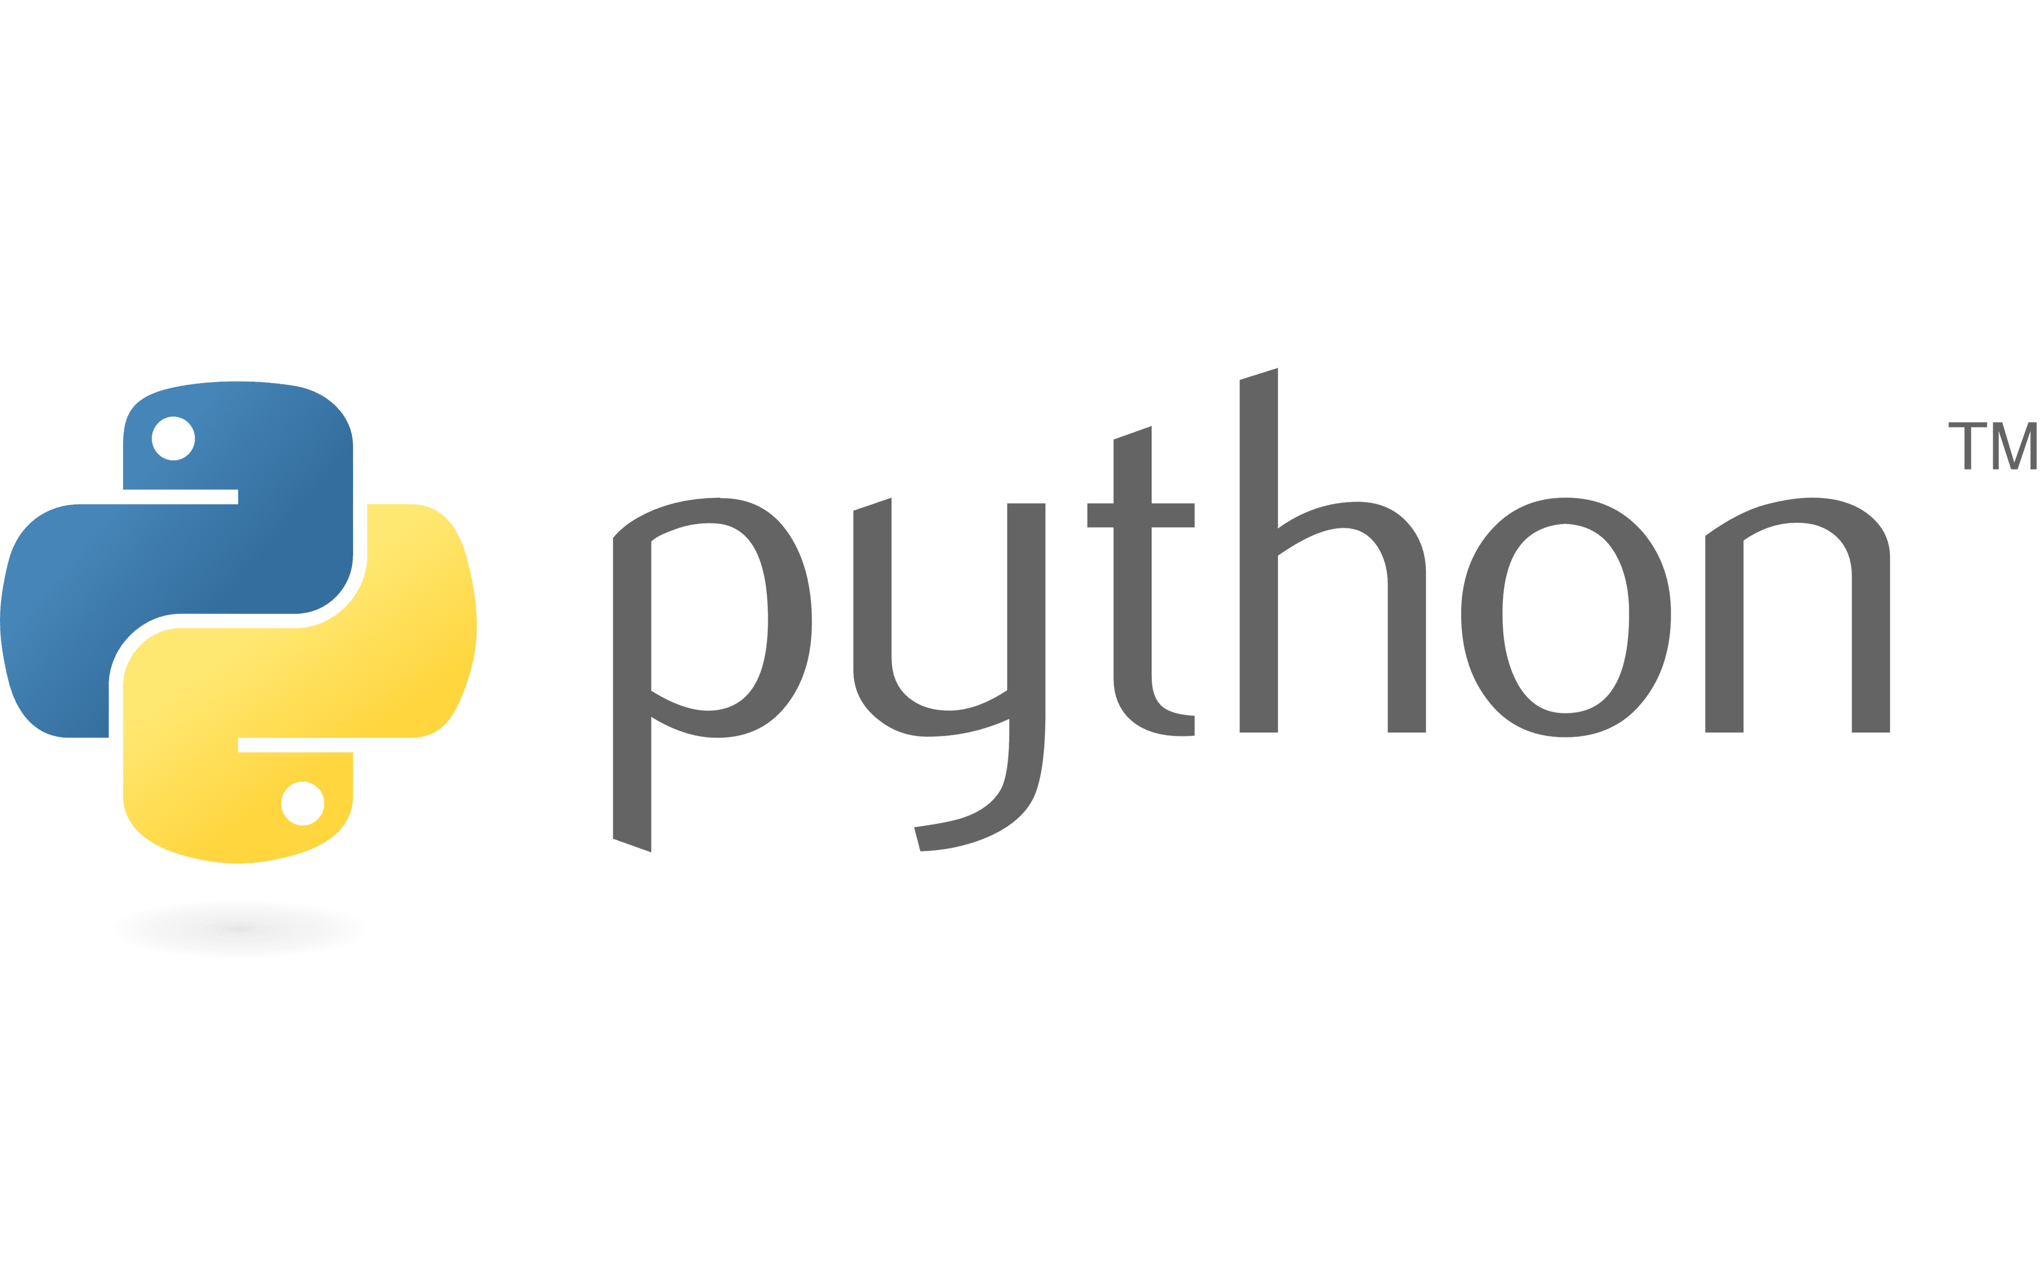

# *Gambar 2.1 Python*

Python adalah  bahasa pemrograman interpretatif yang dapat digunakan di berbagai platform dengan filosofi perancangan yang berfokus pada tingkat keterbacaan kode dan merupakan salah satu bahasa populer yang berkaitan dengan Data Science, Machine Learning, dan Internet of Things (IoT). Keunggulan Python yang bersifat interpretatif juga banyak digunakan untuk prototyping, scripting dalam pengelolaan infrastruktur, hingga pembuatan website berskala besar.

Seperti halnya bahasa pemrograman dinamis lainnya, python umumnya digunakan sebagai bahasa *script* meski pada praktiknya penggunaan bahasa ini lebih luas mencakup konteks pemanfaatan yang umumnya tidak dilakukan dengan menggunakan bahasa *script*. Python dapat digunakan untuk berbagai keperluan pengembangan perangkat lunak dan dapat berjalan di berbagai platform sistem operasi. Saat ini kode python dapat dijalankan di berbagai platform sistem operasi, beberapa diantaranya adalah :

1. Linux/Unix
2. Windows
3. Max OS X
4. Java Virtual Machine
5. Amiga
6. Palm
7. Symbian (untuk produk-produk Nokia)

Python didistribusikan dengan beberapa lisensi yang berbeda dari beberapa versi. Namun pada prinsipnya Python dapat diperoleh dan dipergunakan secara bebas, bahkan untuk kepentingan komersial.

Lisensi Python tidak bertentangan baik menurut definisi Open Source maupun General Public License (GPL).

Bahasa pemrograman Python tentunya tidak dapat diimplementasikan atau digunakan secara langsung pada *software* teks editor ataupun terminal pada *device* seperti bahasa pemrograman PHP. Bahasa pemrograman ini akan dapat digunakan jika telah ter-install pada *device* yang digunakan

### **HTML**



# *Gambar 2.2 HTML*

HTML (*Hyper Text Mark Up Language*) ialah bahasa pemrograman  standar yang digunakan untuk membuat sebuah halaman web, yang kemudian dapat diakses untuk menampilkan berbagai informasi di dalam sebuahpenjelajah web [Internet](http://www.feriantano.com/2013/11/macam-macam-layanan-internet.html) (Browser).HTML merupakan sebuah bahasa yang bermula bahasa yang sebelumnya banyak dipakai di dunia percetakan dan penerbirtan yang disebut  Standard Generalized Markup Language (SGML).

Secara umum, fungsi HTML adalah untuk mengelola serangkaian data dan informasi sehingga suatu dokumen dapat diakses dan ditampilkan di Internet melalui layanan web.

### **Bootstrap**

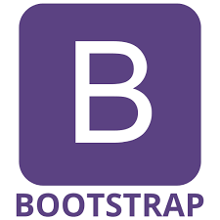

# *Gambar 2.3 Bootstrap*

Bootstrap adalah suatu framework gratis yang bersifat open-source. Skrip dan syntax yang disediakan Bootstrap bisa diterapkan untuk berbagai komponen dalam desain web.

Pada awal pengembangannya, Bootstrap memiliki nama lain, yaitu [*Twitter Blueprint*](https://en.wikipedia.org/wiki/Bootstrap_(front-end_framework)). Mark Otto dan Jacob Thornton mengembangkan Bootstrap untuk meningkatkan konsistensi dalam berbagai alat internal yang digunakan dalam pengembangan website.

Sebagai sebuah framework, Bootstrap menyediakan template mendefinisikan style dasa-r seluruh elemen HTML dalam sebuah website. Hal ini akan mempermudah dalam pembuatan website dengan keseragaman visual tanpa harus mendefinisikan style attribute untuk setiap elemen HTML secara berulang-ulang.

### **Django**



# *Gambar 2.4 Django*

Django ialah sebuah framework serba bisa untuk memudahkan programmer membuat web dengan lebih cepat menggunakan bahasa Python.

Django dibuat pada tahun 2003 oleh Simon Wilison dan Adrian Holovaty. Nama Django sendiri diambil dari nama seorang gitaris kebangsaan Belgia dan Perancis yaitu, Django Reinhardt.

Django dirilis versi pertama pada September 2008. Pada tahun 2019 Django sudah mencapai versi 2.

*Framework* Django bertujuan untuk memudahkan pengembangan situs web dan basis data yang kompleks (Django *Software* Foundation, 2017). Salah satu keunggulan django yaitu *framework* ini telah merepresentasikan model ORM (*Object Relational Mapper*) sehingga tidak perlu lagi untuk menyesuaikan *query* jika terjadi perubahan *database* yang digunakan. Berikut ini adalah beberapa keuntungan menggunakan Django:

1. *Object-Relational Mapping (ORM) Support.*
2. *Automatic Admin Interface.*
3. *Elegant URL Design.*
4. *Template System.*
5. *Cache system.*
6. *Internationalization.*
7. *A light weight web server for development and test*

## Penyimpanan Yang Digunakan

### **2.2.1 Database MySQL**



# *Gambar 2.5 Database MySQL*

MySQL adalah sebuah DBMS (*Database Management System*) menggunakan perintah SQL (*Structured Query Language*) yang banyak digunakan saat ini dalam pembuatan aplikasi berbasis website. MySQL dibagi menjadi dua lisensi, pertama adalah *Free Software*dimana perangkat lunak dapat diakses oleh siapa saja.

Kedua adalah *Shareware* dimana perangkat lunak ber pemilik memiliki batasan dalam penggunaannya.

MySQL termasuk ke dalam RDBMS (*Relational Database Management System*). Sehingga, menggunakan tabel, kolom, baris, di dalam struktur database -nya. Jadi, dalam proses pengambilan data menggunakan metode relational database serta menjadi penghubung antara perangkat lunak dan database server.

## Perangkat Lunak Yang Dibutuhkan

## Visual Studio Code

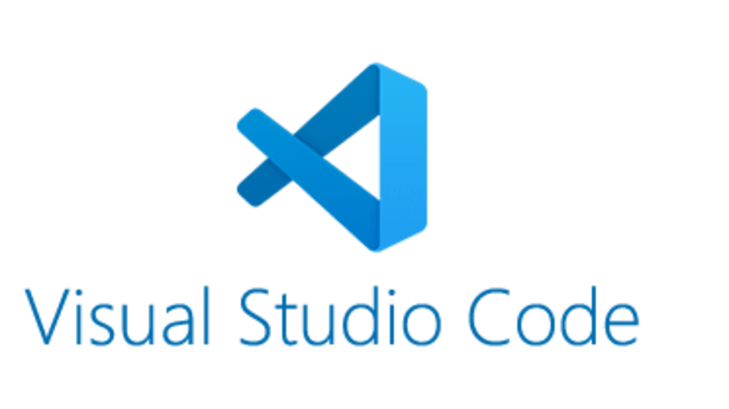

# *Gambar 2.6 Visual Studio Code*

Visual Studio Code (VS Code)  merupakan sebuah teks editor ringan dan handal dibuat oleh Microsoft untuk sistem operasi multiplatform, artinya aplikasi VS Code dapat digunakan di sistem operasi Linux, Mac dan Windows. Visual Studio Code (VS Code) bersifat open source. Hal ini juga yang membuat VS Code menjadi favorit para pengembang(developer) aplikasi, karena mereka dapat ikut serta  dalam proses pengembangan Visual Studio Code (VS Code).

Berikut fitur-fitur unggulan Visual Studio Code :

*1. Cross platform*

Dapat berjalan di Windows, Linux, dan MacOS. Artinya dapat bekerja pada sistem operasi manapun dengan menggunakan Visual Studio Code.

1. *Lightweight*

Tak perlu menunggu lama untuk memulai. Bahasa, tema, debugger, commands, dan lain-lainnya dapat dikontrol sepenuhnya sesuai keinginan.

1. *Powerfull Editor*

*Source code editing* yang sangat produktif, seperti membuat code *snippets*, *IntelliSense*, *auto correct*, dan format*ting*.

1. *Code Debugging*

Salah satu fitur bagus yang ditawarkan Visual Studio Code adalah membantu untuk melakukan debug pada kode dengan cara mengawasi kode, variabel, *call stack* dan *expression* yang mana saja.

1. *Source Control*

Visual Studio Code memiliki *intgrated source control* termasuk *Git support in-the-box* dan penyedia *source code control* lainnya di pasaran. Ini meningkatkan siklus rilis proyek secara signifikan.

1. *Intergrated* *Terminal*

Tidak ada lagi *multiple* Windows dan Alt-Tabs. Perintah tersebut dapat dilakukan dengan *command-line task* sekejap dan membuat banyak terminal di dalam editor.

## XAMPP



*Gambar 2.7 Xampp*

XAMPP singkatan dari X (cross platfrom), A (Apache), M (MySQL), P (PHP), dan P (Perl) adalah  [perangkat lunak bebas](https://id.wikipedia.org/wiki/Perangkat_lunak_bebas), yang mendukung banyak [sistem operasi](https://id.wikipedia.org/wiki/Sistem_operasi), merupakan kompilasi dari beberapa [program](https://id.wikipedia.org/wiki/Program). XAMPP dikembangkan dari sebuah tim proyek bernama Apache Friends, yang terdiri dari Tim Inti (*Core Team*), Tim Pengembang (*Development Team*) & Tim Dukungan (*Support Team*).

Jika dijabarkan, masing-masing huruf yang ada di dalam nama XAMPP menurut para ahli memiliki arti sebagai berikut ini:

1. X (*Cross Platform*)

Merupakan kode penanda untuk *software cross platform* atau yang bisa berjalan di banyak sistem operasi. Jadi, ada XAMPP untuk Windows, MacOS, Linux. Semua itu bersifat *free* download XAMPP.

1. A (*Apache*)

Apache adalah aplikasi *web server* yang bersifat gratis dan bisa dikembangkan oleh banyak orang (*open source*).

1. M (*MySQL/MariaDB*)

MySQL atau MariaDB merupakan aplikasi *database server* yang dikembangkan oleh orang yang sama. MySQL berperan dalam mengolah, mengedit, dan menghapus daftar melalui *database*.

1. P (*PHP*)

Huruf “P“ yang pertama dari akronim kata XAMPP adalah inisial untuk menunjukkan eksistensi bahasa pemrograman PHP. Bahasa pemrograman ini biasanya digunakan untuk membuat *website* dinamis, contohnya dalam *website* berbasis CMS WordPress.

1. P (*Perl*)

Sementara itu, huruf P selanjutnya merupakan singkatan dari bahasa pemrogaman Perl yang kerap digunakan untuk memenuhi berbagai macam kebutuhan. Perl ini bisa berjalan di dalam banyak digunakan.

Program aplikasi XAMPP berfungsi sebagai *server* lokal untuk mengampu berbagai jenis data *website* yang sedang dalam proses pengembangan. Dalam prakteknya, XAMPP digunakan untuk menguji kinerja fitur ataupun menampilkan konten yang ada di dalam *website* kepada orang lain tanpa harus terkoneksi dengan internet, cukup akses melalui XAMPP *Control panel*, atau istilahnya *website offline*. XAMPP bekerja secara *offline* layaknya *web hosting* biasa namun tidak bisa diakses oleh banyak orang.

## Anaconda



*Gambar 2.8 Anaconda*

Anaconda merupakan istributor bahasa pemrograman python dan R untuk komputasi ilmiah seperti data science, machine learning, pemrosesan data dengan skala besar, analisis deskriptif, dan lain sebagainya yang bertujuan untuk menyederhanakan manajemen dan penerapan paket. Platform ini dapat digunakan pada windows, linux, maupun macOS.

## 

## Spesifikasi Perangkat Keras

Tabel 2.1 Spesifikasi Perangkat Keras

|  |  |  |  |
| --- | --- | --- | --- |
| No | Nama Perangkat | Spesifikasi | Keterangan |
| 1 | Hardisk | 200 GB | Media untuk menyimpan data aplikasi yang dibuat |
| 2 | Memory | 4 GB | *Memory System* yang digunakan |
| 3 | Processor | AMD A4-9120 RADEON R3, 4 COMPUTE CORES 2C+2G  2.20 GHz | Untuk kecepatan transfer data dari sistem yang sangat bergantung pada kecepatan prosesor komputer |

# BAB 3

# PYTHON SEBAGAI BAHASA PEMROGRAMAN

Python merupakan salah satu bahasa pemrograman tingkat tinggi yang dapat mengeksekusi sejumlah intruksi multi guna secara lansung atau interpreter. Maksudnya, coding dalam bahasa pemrograman ini dieksekusi perbaris. Jadi, program akan berhenti jika ada kesalahan saat mengeksekusi sebuah program. Python itu sendiri memiliki struktur syntax (susunan yang rapi) sehingga mudah untuk dipahami. Bahasa pemrograman ini sering digunakan oleh programmer dalam membuat program seperti program GUI, game, aplikasi smartphone, web, dan masih banyak yang lainnya.

Python merupakan kelanjutan dari bahasa pemrograman ABC yang dibuat oleh Guido van Rossum pada tahun 1990 di CWI, Amsterdam.

Pada tahun 1995, Guido kembali mengembangkan bahasa pemrograman ini. Versi terakhir yang dikeluarkannya adalah 1.6 pada tahun 2000. Menariknya, nama python itu sendiri diambil oleh Guido karena kecintaanya terhadap sebuah acara televisi yaitu Monthy Python’s Flying Circus. Python merupakan bahasa pemrograman open source dimana pengguna dapat mengembangkannya sendiri. Setiap bahasa pemrograman pasti mempunyai kelebihan dan kekurangannya masing-masing.

Perbandingan antara Python 2 dan Python 3 dapat dilihat pada tabel di bawah ini :

*Tabel 3.1 Perbandingan Python Versi 2 dan Python Versi 3*

|  |  |  |
| --- | --- | --- |
|  | Python Versi 2 | Pyhton Versi 3 |
| Fungsi Cetak | tidak wajib menggunakan tanda kurung. misalnya cetak “Hello World” | wajib menggunakan tanda kurung. misalnya cetak ("Halo Dunia") |
| Divisi Integer | pembagian integer mengembalikan integer. 7/2 memberikan 3. Untuk mendapatkan jawaban yang tepat, programmer harus menggunakan 7.0 / 2. 0. | pembagian integer dapat memberikan jawaban float. 7/2 akan memberi 3,5. |
| Dukungan Unicode | harus menggunakan karakter 'u'. misalnya u "Halo" | string adalah Unicode secara default. |
| Fungsi Raw_Input() | fungsi raw_input () digunakan untuk mendapatkan input dari pengguna. Fungsi ini membaca string. | fungsi raw_input () tidak tersedia. Hanya perlu syntax “input(‘teks’)” saja |
| Fungsi Input() | fungsi input () dapat digunakan untuk dibaca sebagai string jika mereka berada di dalam tanda kutip yang lain dibaca sebagai angka. | fungsi input () membaca input sebagai string. |
| Dukungan Modul Pihak Ketiga | Karena Python 2 ada di sana untuk waktu yang lebih lama, memiliki lebih banyak dukungan modul pihak ketiga. Beberapa kerangka kerja masih menggunakan Python 2. | Python 3 memiliki dukungan modul pihak ketiga yang terbatas. |

[Python](https://www.dqlab.id/belajar-bahasa-pemrograman-python-array) sebagai bahasa pemrograman yang harus dikuasai, langkah pertama yang tepat untuk mempelajari skill tersebut adalah dengan menginstall python di PC. Tentunya ada beberapa metode atau cara untuk melakukan instalasi python, tapi sebelum itu perlu mendownload python terlebih dahulu. Dengan mendownload dan menginstall python di PC, tentunya proses learning by doing akan berjalan dengan tepat, sehingga ketika telah memahami teori kamu juga bisa langsung mempraktikkannya.

## Cara Menginstall Python

Untuk mendownload python di semua OS membutuhkan space memori yang cukup di PC anda. Ketika di install, python memerlukan sekitar 90 MB space memori. Cara mendownloadnya adalah cukup dengan cara sederhana dibawah ini:

* Kunjungi [www.python.org](http://www.python.org/)
* Bisa download python versi terbaru. Secara otomatis akan menyesuaikan dengan OS yang digunakan saat ini. Atau juga bisa memilih ingin mendownload installer untuk windows, linux, atau macOS secara manual.
* Jika memilih mendownload otomatis maka akan langsung terdownload file python-3.10.0-amd64.exe di PC atau laptop kamu.
* Dan kamu hanya perlu menunggu proses download python selesai.

## Setting Up di Windows

Setelah mendownload installer python selanjutnya perlu menginstall python di windows. Jika, pengguna windows berikut adalah cara install python:

* Double click file python-3.10.0-amd64.exe yang telah kamu download tadi, hingga muncul popup seperti gambar dibawah:

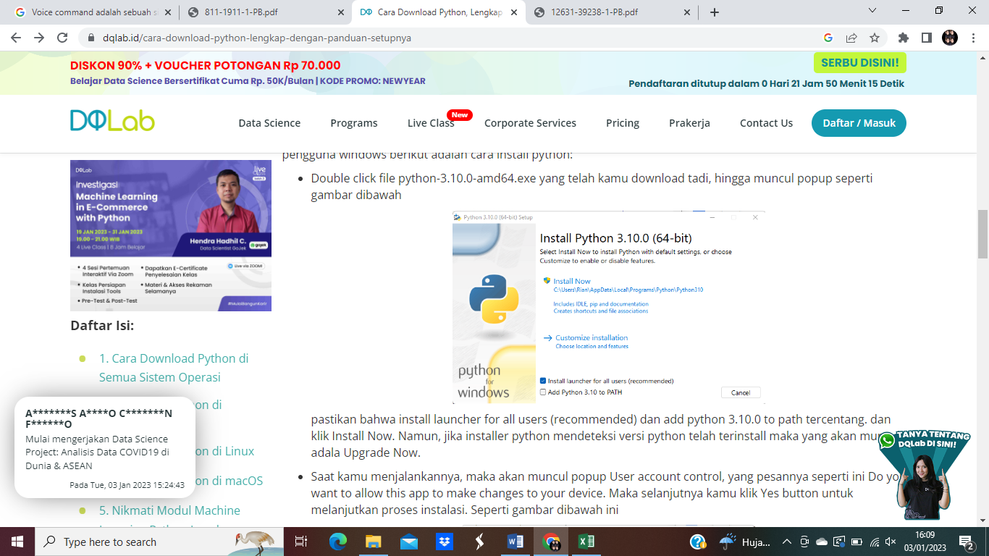

*Gambar 3.1 Install Python*

pastikan bahwa install launcher for all users (recommended) dan add python 3.10.0 to path tercentang. dan klik Install Now. Namun, jika installer python mendeteksi versi python telah terinstall maka yang akan muncul adalah Upgrade Now.

* Saat akan menjalankannya, maka akan muncul popup User account control, yang pesannya seperti ini Do you want to allow this app to make changes to your device. Maka selanjutnya klik Yes button untuk melanjutkan proses instalasi. Seperti gambar dibawah ini:

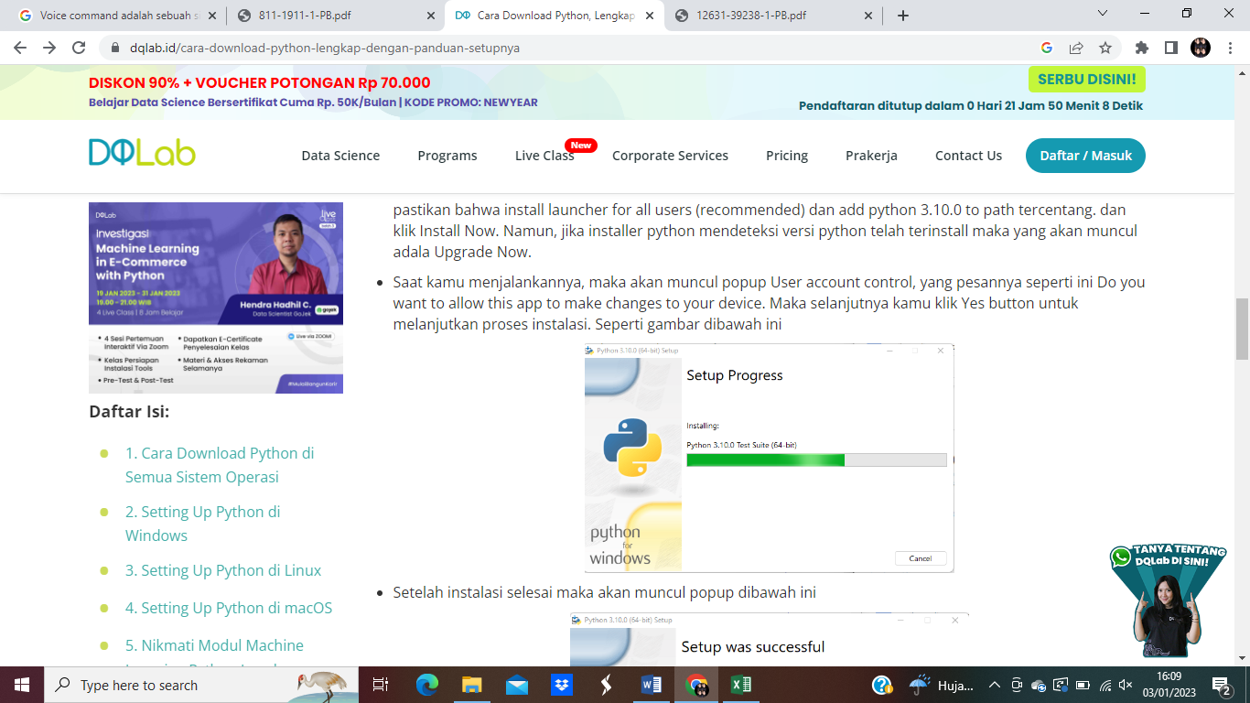

*Gambar 3.2 Setup Progress Install Python*

* Setelah instalasi selesai maka akan muncul popup dibawah ini

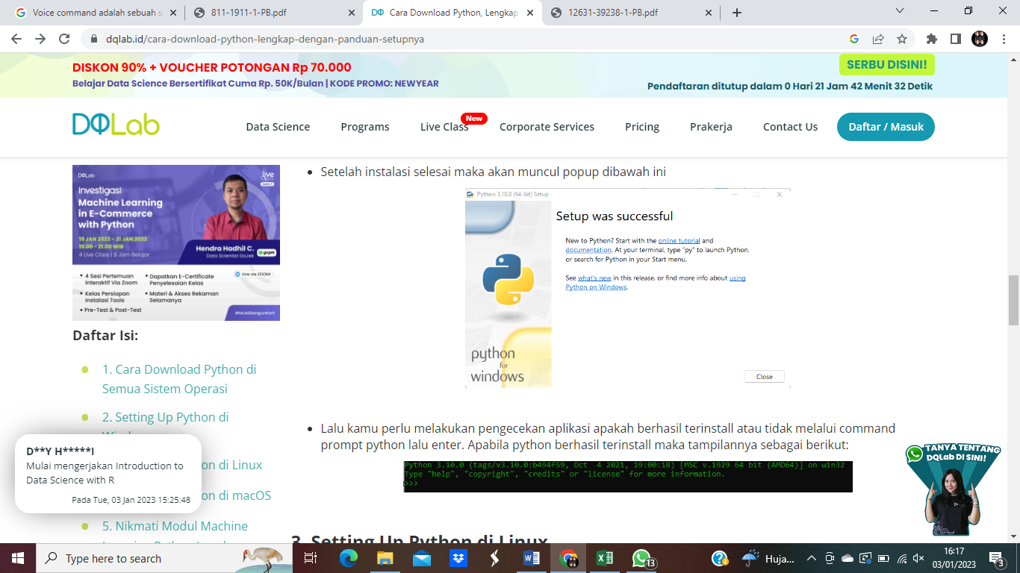

*Gambar 3.3 Setup Seccessful Intsall Python*

* Lalu perlu melakukan pengecekan aplikasi apakah berhasil terinstall atau tidak melalui command prompt python lalu enter. Apabila python berhasil terinstall maka tampilannya sebagai berikut:

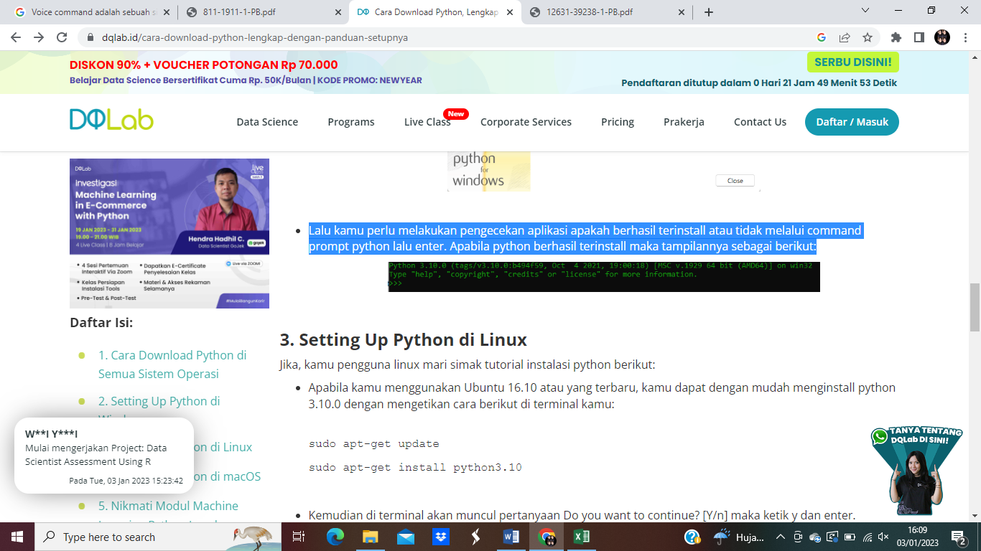

*Gambar 3.4 Pengecekan python terpasang atau tidak*

### Setting Up di Linux

Jika, pengguna linux mari simak tutorial instalasi python berikut:

* Apabila menggunakan Ubuntu 16.10 atau yang terbaru, kamu dapat dengan mudah menginstall python 3.10.0 dengan mengetikan cara berikut di terminal kamu:

sudo apt-get update

sudo apt-get install python3.10

* Kemudian di terminal akan muncul pertanyaan Do you want to continue? [Y/n] maka ketik y dan enter.
* Tunggu prosesnya hingga selesai
* Setelah itu cek apakah python berhasil terinstall di linux kalian dengan mengetikkan python3.10 --version lalu enter
* Jika muncul versi python 3.10.0 maka instalasi berhasil

### Setting Up di macOS

Jika pengguna macOS, jangan khawatir ini adalah panduan yang tepat, yaitu:

* Untuk pengguna macOS catalina keatas ternyata sudah ada python bawaan dari mac yang versi 2.7 dan 3.7.
* Sebelum menginstall python, harus menginstall GCC. GCC dapat diperoleh dengan mengunduh XCode atau OSX-GCC installer package. Jika, sudah menginstall XCode, jangan menginstall OSX-GCC Installer. Tapi, jika baru melakukan instalasi baru XCode, juga perlu menambahkan command line tools dan menjalankan ini diterminal:

xcode-select –install

* Setelah itu bisa menginstall Homebrew dengan mengetikkan ini di terminal:

/bin/bash -c "$(curl fsSL<https://raw.githubusercontent.com/Homebrew/install/master/install.sh>)"

* Jika sudah terinstall maka baru kamu bisa menginstall python

brew install python

* 1. Instalasi Python melalui Anaconda 3

1. [Unduh penginstal Anaconda](https://www.anaconda.com/download/#windows) .
2. Klik dua kali penginstal untuk meluncurkan.

Catatan

Untuk mencegah kesalahan izin, jangan luncurkan penginstal dari [folder Favorit](https://docs.anaconda.com/anaconda/user-guide/troubleshooting/#distro-troubleshooting-favorites-folder) .

Jika Anda mengalami masalah selama penginstalan, nonaktifkan sementara perangkat lunak anti-virus Anda selama penginstalan, lalu aktifkan kembali setelah penginstalan selesai. Jika Anda menginstal untuk semua pengguna, hapus instalan Anaconda dan instal ulang hanya untuk pengguna Anda dan coba lagi.

1. Klik Berikutnya.
2. Baca persyaratan lisensi dan klik "Saya Setuju".
3. Pilih instalasi untuk "Just Me" kecuali Anda menginstal untuk semua pengguna (yang memerlukan hak Administrator Windows) dan klik Berikutnya.
4. Pilih folder tujuan untuk menginstal Anaconda dan klik tombol Next. Lihat [FAQ](https://docs.anaconda.com/anaconda/user-guide/faq/#distribution-faq-windows-folder) .

Catatan

Install Anaconda ke jalur direktori yang tidak berisi spasi atau karakter unicode.

Jangan menginstal sebagai Administrator kecuali hak istimewa admin diperlukan.

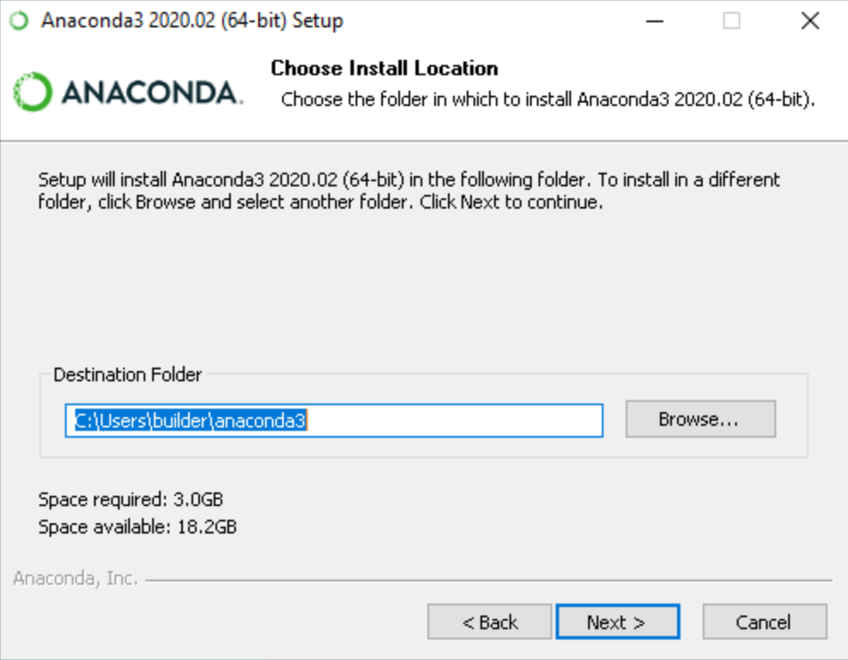

*Gambar 3.5 Proses Instalasi Anaconda 3*

1. Pilih apakah akan menambahkan Anaconda ke variabel lingkungan PATH Anda. Kami menyarankan untuk tidak menambahkan Anaconda ke variabel lingkungan PATH, karena ini dapat mengganggu perangkat lunak lain. Sebagai gantinya, gunakan perangkat lunak Anaconda dengan membuka Anaconda Navigator atau Anaconda Prompt dari Start Menu.

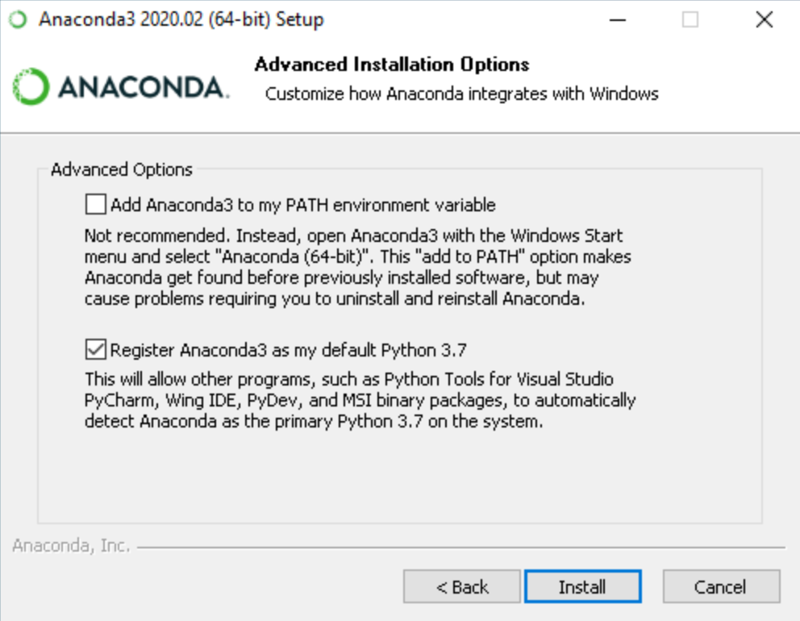

*Gambar 3.6 Kostumisasi Instalasi Anaconda 3*

1. Pilih apakah akan mendaftarkan Anaconda sebagai Python default Anda. Kecuali Anda berencana untuk menginstal dan menjalankan beberapa versi Anaconda atau beberapa versi Python, terima default dan biarkan kotak ini dicentang.
2. Klik tombol Instal. Jika Anda ingin melihat paket yang diinstal Anaconda, klik Show Details.
3. Klik tombol Berikutnya.
4. Opsional: Untuk menginstal PyCharm untuk Anaconda, klik tautan ke <https://www.anaconda.com/pycharm> atau untuk menginstal Anaconda tanpa Pycharm, klik tombol next

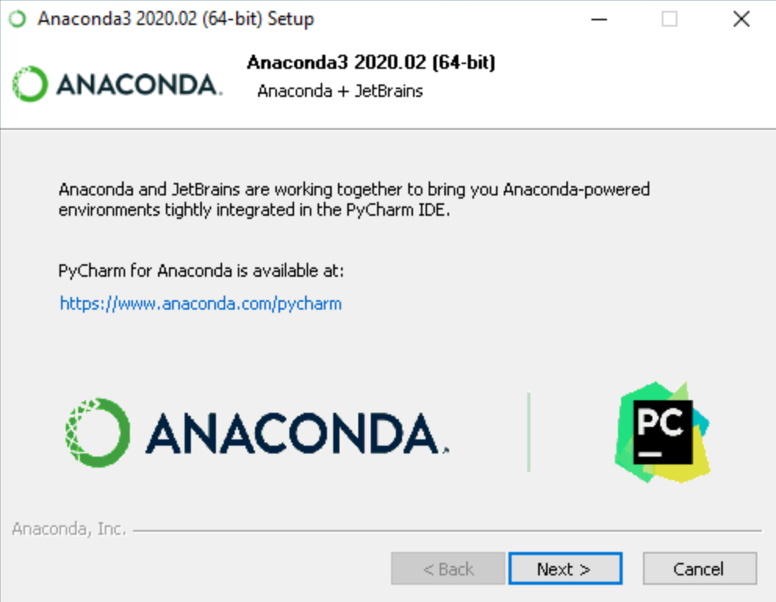

*Gambar 3.7 Penawaran penggunaan Pycharm*

1. Setelah instalasi berhasil, Anda akan melihat kotak dialog "Terima kasih telah menginstal Anaconda":

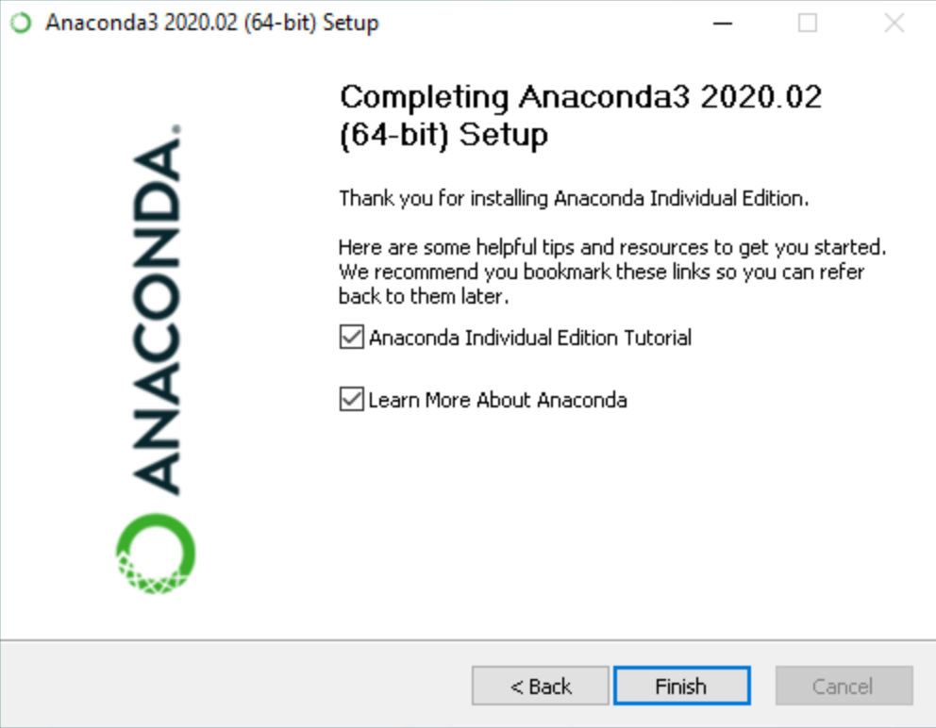

*Gambar 3.8 Proses Instalasi Python Berhasil*

1. Jika Anda ingin membaca lebih lanjut tentang Anaconda.org dan cara memulai dengan Anaconda, centang kotak "Tutorial Edisi Individu Anaconda" dan "Pelajari lebih lanjut tentang Anaconda". Klik tombol Selesai.

### Variabel pada Python

Variabel adalah lokasi memori yang dicadangkan untuk menyimpan nilai-nilai. Ini berarti bahwa ketika Anda membuat sebuah variabel

Anda memesan beberapa ruang di memori. Variabel menyimpan data yang dilakukan selama program dieksekusi, yang nantinya isi dari variabel tersebut dapat diubah oleh operasi - operasi tertentu pada program yang menggunakan variabel.

Variabel dapat menyimpan berbagai macam tipe data. Di dalam pemrograman Python, variabel mempunyai sifat yang dinamis, artinya variabel Python tidak perlu didekralasikan tipe data tertentu dan variabel Python dapat diubah saat program dijalankan.

Kondisi Python dan Pernyataan If

Python mendukung kondisi logis yang biasa dari matematika:

* Sama dengan: a == b
* Tidak Sama dengan: a != b
* Kurang dari: a < b
* Kurang dari atau sama dengan: a <= b
* Lebih besar dari: a > b
* Lebih besar dari atau sama dengan: a >= b

Kondisi ini dapat digunakan dalam beberapa cara, paling umum dalam "pernyataan if"

**loop.**

Sebuah "pernyataan if" ditulis dengan menggunakan kata kunci

* if.
* a = 33
* b = 200
* if b > a:
* print("b lebih besar dari a")

Dalam contoh ini menggunakan dua variabel, a dan b, yang digunakan sebagai bagian dari pernyataan if untuk menguji apakah b lebih besar dari a. Karena a adalah 33, dan b adalah 200,

Dapat diketahui bahwa 200 lebih besar dari 33, jadi tercetak ke layar bahwa "b lebih besar dari a".

**Identation**

Python bergantung pada identation (spasi di awal baris) untuk menentukan ruang lingkup dalam kode. Bahasa pemrograman lain sering menggunakan kurung kurawal untuk tujuan ini.

Contoh: Jika pernyataan, tanpa identation (akan menimbulkan kesalahan):

* a = 33
* b = 200
* if b > a:
* print("b lebih besar dari a") # kita akan menemui error program

**Elif**

Kata kunci elif adalah cara python untuk mengatakan "jika kondisi sebelumnya tidak benar,

maka coba kondisi ini".

* a = 33
* b = 33
* if b > a:
* print("b lebih besar dari a")
* elif a == b:
* print("a dan b bernilai sama")

Dalam contoh ini a sama dengan b, jadi kondisi pertama tidak benar, tetapi kondisi elif benar,

jadi kami mencetak ke layar bahwa "a dan b sama".

**Else**

Kata kunci else memproses apa pun yang tidak diproses oleh kondisi sebelumnya.

* a = 200
* b = 33
* if b > a:
* print("b lebih besar dari a")
* elif a == b:
* print("a dan b bernilai sama")
* else:
* print("a lebih besar dari b")

Dalam contoh ini a lebih besar dari b, jadi kondisi pertama tidak benar, juga kondisi elif tidak

benar, jadi kita pergi ke kondisi lain dan mencetak ke layar bahwa "a lebih besar dari b".

Programmer juga dapat memiliki yang lain tanpa elif:

* a = 200
* b = 33
* if b > a:
* print("b lebih besar dari a")
* else:
* print("b tidak lebih besar dari a")

**If Pendek**

Jika programmer hanya memiliki satu pernyataan untuk dieksekusi, programmer dapat meletakkannya di baris yang sama dengan pernyataan if.

Contoh Satu baris pernyataan if:

* a = 200
* b = 33
* if a > b: print("a lebih besar dari b")

**If… Else Pendek**

Jika Programmer hanya memiliki satu pernyataan untuk dieksekusi, satu untuk jika, dan satu untuk yang lain, Programmer dapat meletakkan semuanya di baris yang sama:

Contoh Pernyataan if… else satu baris:

* a = 2
* b = 330
* print("A") if a > b else print("B")

Teknik ini dikenal sebagai Operator Ternary, atau Ekspresi Bersyarat. Programmer juga dapat memiliki beberapa pernyataan lain pada baris yang sama:

Contoh Pernyataan if… else satu baris dengan 3 kondisi:

* a = 330
* b = 330
* print("A") if a > b else print("=") if a == b else print("B")

**And**

Kata kunci and adalah operator logika, dan digunakan untuk menggabungkan pernyataan bersyarat:

* a = 200
* b = 33
* c = 500
* if a > b and c > a:
* print("Kedua nya bernilai benar")

**Or**

Kata kunci or adalah operator logika, dan digunakan untuk menggabungkan pernyataan bersyarat:

* a = 200
* b = 33
* c = 500
* if a > b or a > c:
* print("Sedikitnya satu kondisi terpenuhi")

**If Bersarang (Nested If)**

Programmer dapat memiliki pernyataan if di dalam pernyataan if, ini disebut pernyataan if bersarang.

* x = 41
* if x > 10:
* print("Nilai di atas 10,")
* if x > 20:
* print("Dan juga di atas 20!")
* else:
* print("Tapi tidak di atas 20.")

**Pernyataan Pass**

Pernyataan if tidak boleh kosong, tetapi jika Programmer dikarenakan alasan tertentu memiliki pernyataan if tanpa konten, programmer dapat memasukkan pernyataan pass untuk menghindari kesalahan program.

* a = 33
* b = 200
* if
* b > a:pass

### Library pada Python

*Library* *python*adalah kumpulan modul terkait berisi kumpulan kode yang dapat digunakan berulang kali dalam program yang berbeda.

Adanya *library* membuatpemrograman *python* menjadi lebih sederhana dan nyaman bagi *programmer* karena tidak perlu menulis kode yang sama berulang kali untuk program yang berbeda.

*Library* python memainkan peran yang sangat vital dalam bidang pembelajaran mesin, *data science,* visualisasi data, aplikasi manipulasi gambar dan data, dan masih banyak lagi. Saat ini, ada lebih dari 137.000 *library* python yang mengeliminasi kebutuhan untuk menulis kode dari awal. Ada beberapa jenis library python yang sangat popular di orang-orang programmer, diantaranya :

* 1. Tensorflow



*Gambar 3.9 Gambar Tensorflow Library Python*

TensorFlow adalah platform *end-to-end open-source* untuk membuat aplikasi *machine learning* atau komputasi numerik cepat yang dibuat dan dirilis oleh Google. *Library* dasar ini dapat dipakai untuk membuat model *deep learning*secara langsung atau menggunakan *library wrapper* untuk menyederhanakan proses yang dibangun di atas TensorFlow.

Fitur utama TensorFlow meliputi bekerja secara efisien dengan ekspresi matematika yang melibatkan *array*multidimensi, dukungan yang baik dari jaringan saraf yang dalam dan konsep *machine learning*, hingga komputasi GPU/CPU di mana kode yang sama dapat dieksekusi pada kedua arsitektur.

* 1. Numpy



*Gambar 3.10 Gambar Numpy Liibrary Python*

NumPy (Numerical Python) adalah *library* *python* yang digunakan untuk bekerja dengan *array*dan juga memiliki fungsi yang bekerja dalam domain aljabar linier, transformasi fourier, dan matriks. *Library*yang dibuat pada 2005 oleh Travis Oliphant ini merupakan proyek *open source* sehingga Anda dapat menggunakannya secara bebas. Meski *python* memiliki daftar yang melayani tujuan *array*, prosesnya begitu lambat sehingga memerlukan NumPy yang bisa menyediakan objek *array*hingga 50 kali lebih cepat daripada daftar *python* tradisional.

* 1. Scipy



*Gambar 3.11 Gambar Scipy Library Python*

SciPy (Scientific Python) adalah perpustakaan *open-source* yang digunakan untuk perhitungan ilmiah tingkat tinggi. Jenis *library* ini dibangun di atas ekstensi NumPy dan bekerja bersama untuk menangani komputasi yang kompleks. NumPy memungkinkan pengurutan dan pengindeksan data *array*, sementara kode data numerik disimpan di SciPy. *Library* python ini juga banyak digunakan oleh para *developer* dan *engineer*.

* 1. Pandas

 *Gambar 3.12 Gambar Pandas Library Python*

Pandas adalah perpustakaan penting bagi para *data scientist*. *Library* untuk *machine learning* yang bersifat *open source*ini menyediakan struktur data tingkat tinggi yang fleksibel serta berbagai alat analisis. Penggunaannya memudahkan analisis data, manipulasi data, dan pembersihan data. Pandas mendukung berbagai jenis operasi seperti penyortiran, pengindeksan ulang, iterasi, penggabungan, konversi data, visualisasi, agregasi, dan lain sebagainya.

* 1. Matplotlib



*Gambar 3.13 Gambar Matplotlib Library Python*

Jenis *library*ini bertanggung jawab untuk merencanakan data numerik. Itulah alasan Matplotlib digunakan dalam analisis data. *Library python*yang bersifat *open source* ini dapat memplot angka-angka berdefinisi tinggi seperti diagram lingkaran, histogram, scatterplot, grafik, dan lain-lain.

* 1. Keras



*Gambar 3.14 Gambar Keras Library Python*

Keras adalah API *deep learning* yang ditulis dengan *python* dan berjalan di atas platform *machine learning*TensorFlow. Dengan lebih dari satu juta pengguna individu pada akhir tahun 2021, penggunaan Keras saat ini

terbilang masif, baik di industri maupun komunitas penelitian. Bersama dengan TensorFlow, Keras lebih banyak dipakai daripada solusi *deep learning* lainnya dan sangat populer di kalangan *startup* yang menempatkan *deep learning* sebagai inti dari produk yang ditawarkan.

Tanpa disadari, akan terus berinteraksi dengan fitur yang dibuat dengan Keras (fitur yang salah satunya digunakan di Netflix). Keras & TensorFlow juga merupakan favorit di antara para peneliti, bahkan diadopsi oleh para peneliti di organisasi ilmiah besar, seperti CERN dan NASA.

* 1. Scikit-Learn



*Gambar 3.15 Gambar Scikit-Learn Library Python*

Scikit-learn adalah *library* python terkenal yang digunakan untuk data kompleks. Perpustakaan *open source* ini mendukung *machine learning* dengan mendukung berbagai algoritma yang diawasi dan tidak diawasi seperti regresi linier, klasifikasi, pengelompokan, dan lain sebagainya. *Library*ini bekerja sama dengan Numpy dan SciPy.

* 1. Pytorch



*Gambar 3.16 Gambar Pytorch Library Python*

PyTorch adalah perpustakaan*machine learning*terbesar yang mengoptimalkan komputasi tensor.

Ia memiliki API yang kaya untuk melakukan komputasi tensor dengan akselerasi GPU kuat, membuatnya mampu membantu memecahkan masalah aplikasi yang terkait dengan jaringan saraf.

Perpustakaan tensor yang dioptimalkan ini utamanya digunakan untuk aplikasi *deep learning* menggunakan GPU dan CPU. *Library phyton* yang sebagian besar dikembangkan oleh tim Riset AI Facebook ini merupakan salah satu yang paling banyak digunakan di samping TensorFlow dan Keras.

* 1. Scrapy

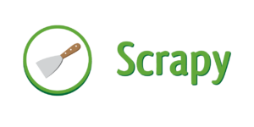

*Gambar 3.17 Gambar Scrapy Library Python*

Scrapy juga termasuk perpustakaan *open source* yang digunakan untuk mengekstraksi data dari *website*. *Library*ini menyediakan perayapan *web*yang sangat cepat, pengikisan layar tingkat tinggi, serta juga bisa digunakan untuk *data mining* dan pengujian data otomatis.

# BAB 4

# Perancangan Sistem UML dalam Membuat Aplikasi

## 4.1 Analisis

Analisis sistem adalah pembagian suatu sistem informasi yang utuh ke dalam bagian-bagian komponennya yang bertujuan untuk mengevaluasi masalah atau kendala yang terjadi pada suatu sistem, sehingga nantinya dapat dilakukan perbaikan atau pengembangan pada sistem tersebut.

Perancangan sistem adalah kegiatan merancang dan mendesain suatu sistem yang baik, yang dimana kegiatan tersebut adalah langkah-langkah operasi dalam proses pengolahan data dan prosedur-prosedur untuk mendukung operasi sistem tersebut.

Tujuan dari perancangan sistem adalah untuk memenuhi kebutuhan para pengguna sistem serta memberikan gambaran yang jelas dan rancang bangun yang lengkap kepada programmer dan ahli-ahli yang terlibat di dalamnya. Pada bagian ini, dibahas tentang analisis prosedur yang digambarkan dalam bentuk flowmap BPMN, pengkodean, analisis sistem fungsional, dan analisis sistem non fungsional yang meliputi perangkat keras dan perangkat lunak yang digunakan. Selain itu, pada bagian ini juga akan dibahas mengenai analisis pengguna yang terlibat dalam aplikasi tersebut. Tahapan ini sangat penting dalam membantu melanjutkan tahapan selanjutnya yaitu tahapan perancangan.

### Analisis Sistem Yang Akan di Bangun

* 1. Flowmap Aplikasi

Pada bagian ini, akan dijelaskan tentang aplikasi website yang akan dibangun pada saat pengguna meminta asisten pribadi untuk melakukan tugas, natural language audio signal direkonstruksi menjadi perintah yang mungkin dianalisis atau data digital yang dapat dianalisis oleh perangkat lunak, dan kemudian informasi ini dibandingkan dengan informasi perangkat lunak.

Lalu, mencari respon yang benar dari asisten virtual adalah menggerakkan mesin sesuai dengan perintahnya sendiri. Analisis sistem yang sedang berjalan bertujuan untuk memberikan gambaran dan mengetahui lebih lanjut bagaimana cara kerja sistem tersebut. Strategi yang digunakan dalam menganalisis sistem yang akan dibangun ini adalah dengan memecah atau menterjemahkan ke dalam bentuk flowmap BPMN.

Berikut adalah *flowmap aplikasi* yang akan dibangun dalam pembuatan aplikasi virtual assistant menggunakan voice command.

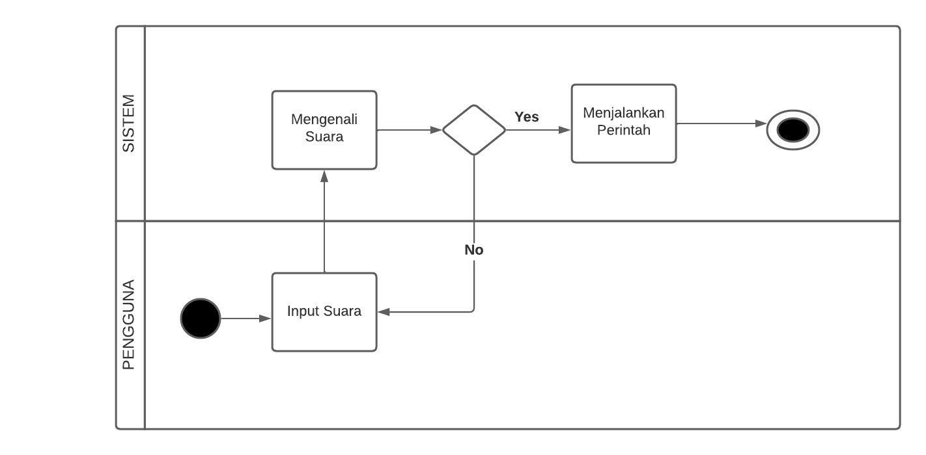

*Gambar 3.1 Flowmap Aplikasi*

Keterangan:

* Pengguna dapat membuka aplikasi virtual assistant menggunakan voice command.
* Sistem akan mengenali terlebih dahulu perintah yang diberikan oleh pengguna.
* Setelah itu, system dapat melalukan pengecekan apakah perintah yang di inputkan oleh pengguna valid atau tidak.
* Jika perintah tersebut sesuai, maka system akan menjalankan perintah yang telah pengguna berikan. Sedangkan jika perintah tersebut tidak sesuai, maka akan kembali ke input suara agar pengguna bias mengulang kembali perintah yang akan diberikan.

## Perancangan Sitem (UML)

UML adalah sebuah bahasa yang digunakan untuk memodelkan sistem atau aplikasi berbasis objek. Ia merupakan standar spesifikasi yang digunakan untuk dokumentasi, spesifikasi, dan pembangunan sistem perangkat lunak. UML juga merupakan metodologi untuk mengembangkan sistem OOP (Object-Oriented Programming) dan memiliki alat-alat yang membantu dalam pengembangan sistem tersebut. Dengan demikian, UML dapat menjadi cara yang memudahkan dalam pengembangan aplikasi yang berkelanjutan dan bermanfaat sebagai alat bantu untuk mentransfer pengetahuan tentang sistem yang akan dikembangkan dari satu developer ke developer lainnya.

### Use case Diagram

Use case diagram adalah salah satu jenis diagram UML (Unified Modeling Language) yang digunakan untuk menggambarkan interaksi sistem dengan aktor-aktor yang terlibat dalam sistem tersebut. Diagram ini memfokuskan pada fungsi sistem dan cara aktor terlibat dengan sistem tersebut.

Use case diagram terdiri dari beberapa elemen utama, yaitu:

1. Aktor: merupakan entitas yang terlibat dalam interaksi dengan sistem, baik itu manusia maupun perangkat lain. Aktor dapat diwakili oleh manusia, organisasi, atau perangkat lain yang menggunakan sistem.
2. Use case: merupakan tindakan atau kegiatan yang dapat dilakukan oleh sistem dengan bantuan aktor. Use case menggambarkan bagaimana sistem memenuhi kebutuhan aktor.
3. Association: merupakan garis yang menghubungkan aktor dengan use case. Association menggambarkan bagaimana aktor terlibat dalam use case.
4. Generalization: merupakan garis yang menghubungkan use case dengan use case lainnya. Generalization menggambarkan bahwa use case yang terhubung memiliki kesamaan atau kemiripan dalam tindakannya.

### 4.2.2 Class Diagram

Class diagram adalah salah satu jenis diagram UML (Unified Modeling Language) yang digunakan untuk menggambarkan struktur dan relasi antar kelas dalam suatu sistem. Diagram ini menggambarkan bagaimana kelas-kelas tersebut saling berinteraksi dan berkaitan satu sama lain dalam sistem yang dibuat.

Class diagram terdiri dari beberapa elemen utama, yaitu:

1. Class: merupakan entitas yang mewakili suatu objek dalam sistem. Class menggambarkan atribut (properti) dan operasi (method) yang dimiliki oleh objek tersebut.
2. Attribute: merupakan properti yang dimiliki oleh sebuah kelas. Attribute menggambarkan data yang disimpan oleh kelas tersebut.
3. Operation: merupakan method yang dimiliki oleh sebuah kelas. Operation menggambarkan tindakan atau kegiatan yang dapat dilakukan oleh kelas tersebut.
4. Association: merupakan garis yang menghubungkan satu kelas dengan kelas lainnya. Association menggambarkan relasi atau hubungan antar kelas.
5. Generalization: merupakan garis yang menghubungkan kelas dengan superclass-nya. Generalization menggambarkan bahwa kelas tersebut merupakan turunan dari superclass yang terhubung.

### 4.2.3 Activity Diagram

Activity diagram adalah salah satu jenis diagram UML (Unified Modeling Language) yang digunakan untuk menggambarkan aliran aktivitas dalam suatu sistem. Diagram ini menggambarkan langkah-langkah yang dilakukan dalam suatu proses atau kegiatan, serta kondisi yang dapat mempengaruhi aliran aktivitas tersebut.

Use case diagram terdiri dari beberapa elemen utama, yaitu:

1. Aktor: merupakan entitas yang terlibat dalam interaksi dengan sistem, baik itu manusia maupun perangkat lain. Aktor dapat diwakili oleh manusia, organisasi, atau perangkat lain yang menggunakan sistem.
2. Use case: merupakan tindakan atau kegiatan yang dapat dilakukan oleh sistem dengan bantuan aktor. Use case menggambarkan bagaimana sistem memenuhi kebutuhan aktor.
3. Association: merupakan garis yang menghubungkan aktor dengan use case. Association menggambarkan bagaimana aktor terlibat dalam use case.
4. Generalization: merupakan garis yang menghubungkan use case dengan use case lainnya. Generalization menggambarkan bahwa use case yang terhubung memiliki kesamaan atau kemiripan dalam tindakannya.

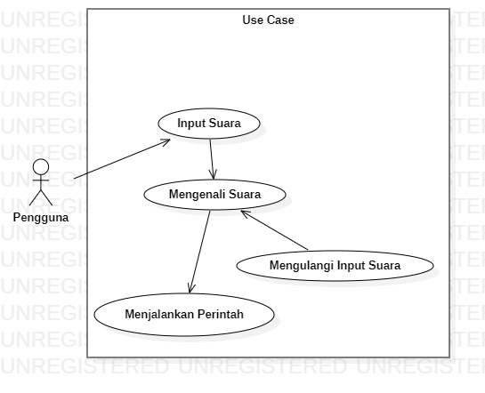

*Gambar 4.2 Activity Diagram*

1. Definisi Aktor

Pada bagian ini akan dijelaskan aktor-aktor yang terlibat dalam Sistem.

|  |  |  |
| --- | --- | --- |
| No | Aktor | Deskripsi |
| 1 | Pengguna | * Input Suara * Mengenali Perintah * Mengulangi Perintah * Menjalankan Perintah |

1. Definisi *Use case*

|  |  |  |
| --- | --- | --- |
| No | Aktor | Deskripsi |
| 1 | Input Suara | Merupakan aktivitas interaksi yang dimana pengguna melakukan penginputan suara. |
| 2 | Mengenali Perintah | Merupakan aktivitas *yang sebelumnya pengguna melakukan input suara lalu system melakukan pengenalan perintah suara dari pengguna* |
| 3 | Mengulangi Perintah | Merupakan aktivias yang jika system tidak mengenali perintah suara dari pengguna maka akan kembali lagi ke input suara dan pengguna akan mengulangi input suara. |
| 4 | Menjalankan Perintah | Merupakan aktivitas yang dimana jika perintah suara dari pengguna terdeteksi maka akan menjalankan perintah suara tersebut. |

### 4.2.4 Statechart Diagram

### 

Diagram statechart dapat digunakan untuk menggambarkan bagaimana suatu objek dalam sistem dapat berpindah dari satu keadaan ke keadaan lainnya sebagai akibat dari stimulus yang diterimanya. Biasanya, diagram statechart dapat digunakan untuk menggambarkan perilaku dari suatu kelas tertentu (satu kelas dapat memiliki lebih dari satu diagram statechart)." Jika ada sesuatu yang tidak jelas, silakan tanyakan kembali. Saya akan senang untuk membantu Anda.

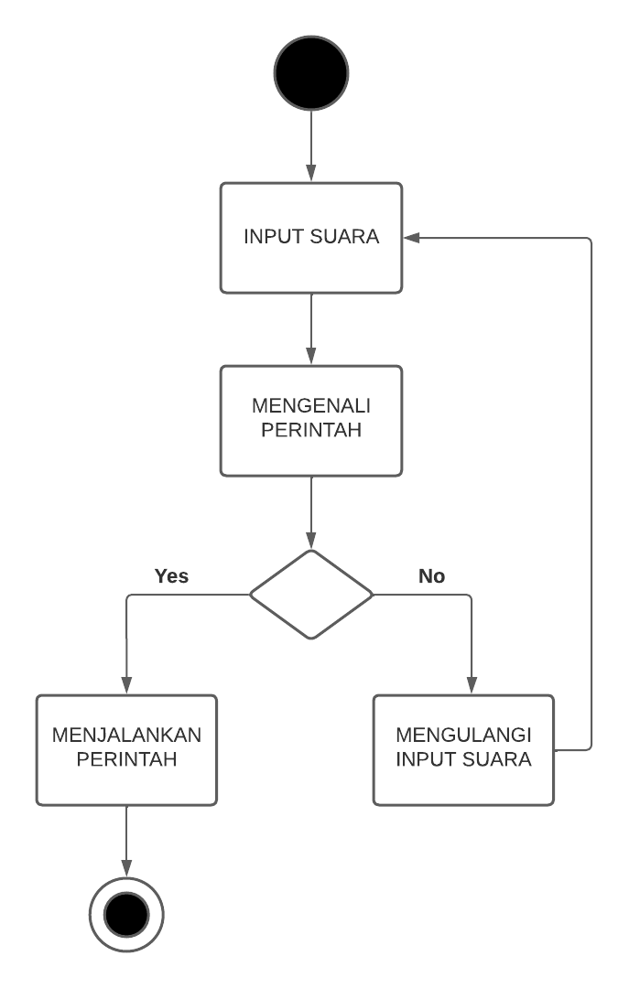

*Gambar 4.3 Statech Diagram*

# BAB 5

# Implementasi Aplikasi

5.1 Tutorial Aplikasi

1. Memulai Visual Studi Code

Saya akan menggunakan VS Code IDE dalam tutorial ini. Jangan ragu untuk menggunakan IDE lain yang Anda rasa nyaman. Mulai proyek baru dan buat file bernama test.py.

1. Menentukan Function Bicara

Hal pertama dan terpenting untuk asisten AI adalah ia harus dapat berbicara. Untuk membuat Virtual Assistant kita berbicara, kita akan membuat fungsi yang disebut speak(). Fungsi ini akan mengambil audio sebagai argumen, dan kemudian akan mengucapkannya.

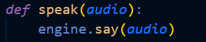

Sekarang, hal berikutnya yang kita butuhkan adalah audio. Kita harus menyediakan audio agar kita bisa mengucapkannya menggunakan fungsi speak() yang kita buat. Kami akan menginstal modul bernama pyttsx3.

Apa itu pyttsx3?

Pustaka python yang akan membantu kita mengonversi teks menjadi ucapan. Singkatnya, ini adalah perpustakaan text-to-speech.

Cara instalasi nya adalah

pip install pyttsx3

Jika Anda menerima kesalahan seperti itu:

* Tidak ada modul bernama win32com.client
* Tidak ada modul bernama win32
* Tidak ada modul bernama win32api

Kemudian, instal pypiwin32 dengan mengetikkan perintah di bawah ini di terminal:

pip install pypiwin32.

Setelah berhasil menginstal pyttsx3, impor modul ini ke dalam program Anda.

Penggunaanya :

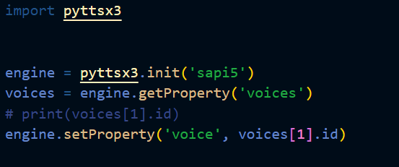

Apa itu sapi5?

* Microsoft mengembangkan API ucapan.
* Membantu dalam sintesis dan pengenalan suara.

Apa itu VoiceId?

* Voice id membantu kita memilih suara yang berbeda.
* voice[0].id = Suara laki-laki
* voice[1].id = Suara perempuan

1. Menulis Fungsi Speak() aplikasi

Kami membuat fungsi yang disebut speak() di awal tutorial ini. Sekarang, kita akan menulis fungsi speak() untuk mengonversi teks menjadi ucapan.

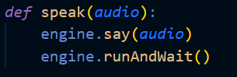

1. Membuat Fungsi main()

Kita akan membuat fungsi main(), dan di dalam Fungsi main() ini, kita akan memanggil fungsi bicara kita.

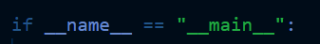

Apa pun yang akan Anda tulis di dalam fungsi speak() ini akan diubah menjadi ucapan. Selamat! Dengan ini, Virtual Assistant kami memiliki suaranya sendiri, dan siap untuk berbicara.

1. Menentukan Fungsi WishMe()

Sekarang, kita akan membuat fungsi wishme() yang akan membuat Virtual Assistant kita ingin atau menyapa pengguna sesuai dengan waktu komputer atau pc. Untuk memberikan waktu saat ini atau waktu langsung ke AI, kita perlu mengimpor modul bernama datetime . Impor modul ini ke program Anda dengan:

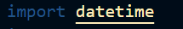

Sekarang, mari kita mulai mendefinisikan fungsi wishMe() :

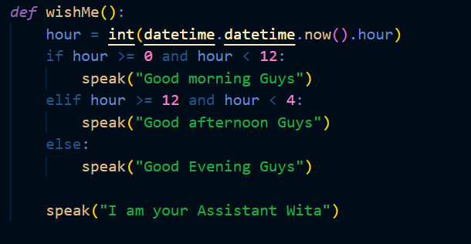

Di sini, kami telah menyimpan nilai bilangan bulat jam atau waktu saat ini ke dalam variabel bernama jam. Sekarang, kita akan menggunakan nilai jam ini di dalam loop if-else.

1. Menentukan Fungsi takeCommand()

Hal terpenting berikutnya untuk asisten AI kami adalah ia harus mengambil perintah dengan bantuan mikrofon sistem pengguna. Jadi, sekarang kita akan membuat fungsi takeCommand() . Dengan bantuan fungsi takeCommand(), asisten AI kami akan mengembalikan output string dengan mengambil input mikrofon dari pengguna.

Sebelum mendefinisikan fungsi takeCommand(), kita perlu menginstal sebuah modul bernama speechRecognition. Instal modul ini dengan:

pip install speechRecognition

Setelah berhasil memasang modul ini, impor modul ini ke dalam program dengan menuliskan pernyataan impor.

import speech_recognition as sr

Mari kita mulai mengkodekan fungsi takeCommand() :

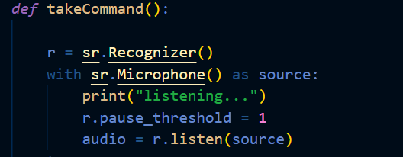

Kami telah berhasil membuat fungsi takeCommand() kami. Sekarang kita akan menambahkan blok coba dan kecuali ke program kita untuk menangani kesalahan secara efektif.

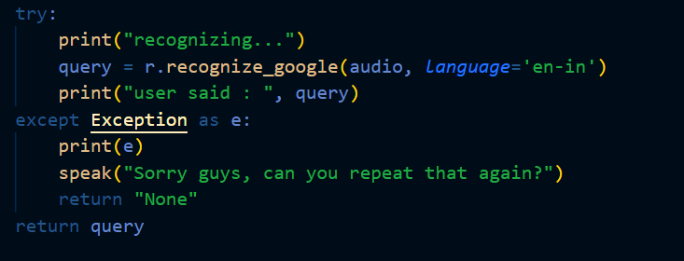

1. Logika Mencari Sesuatu di Wikipedia

Untuk melakukan pencarian Wikipedia, kita perlu menginstal dan mengimpor modul Wikipedia ke dalam program kita. Ketik perintah di bawah ini untuk menginstal modul Wikipedia

pip install wikipedia

Setelah berhasil memasang modul Wikipedia, impor ke dalam program dengan menulis pernyataan impor.

import wikipedia

Lalu, masukkan kode di bawah ini

if 'wikipedia' in query:

            speak("searching in wikipedia")

            query = query.replace("wikipedia", "")

            results = wikipedia.summary(query, *sentences*=2)

            speak("According to wikipedia")

            print(results)

            speak(results)

Dalam kode di atas, kami menggunakan pernyataan if untuk memeriksa apakah Wikipedia ada dalam permintaan pencarian pengguna atau tidak.

Jika Wikipedia ditemukan dalam permintaan pencarian pengguna, maka dua kalimat dari ringkasan halaman Wikipedia akan diubah menjadi ucapan dengan bantuan fungsi bicara.

1. Logika Membuka Situs YouTube di Browser Web

Untuk membuka situs web apa pun, kita perlu mengimpor modul bernama webbrowser . Ini adalah modul built-in, dan kita tidak perlu menginstalnya dengan pernyataan pip; kita dapat langsung mengimpornya ke program kita dengan menulis pernyataan impor.

Kode:

import webbrowser

Di sini, kami menggunakan loop elif untuk memeriksa apakah Youtube ada dalam kueri pengguna. Misalkan pengguna memberikan perintah sebagai “open youtube." Jadi, buka youtube akan ada di kueri pengguna, dan kondisi elif akan benar.

 elif 'youtube' in query:

            webbrowser.open("youtube.com")

            speak("youtube is opened")

1. Logika Membuka Situs Google di Browser Web

Kami membuka Google di browser web dengan menerapkan logika yang sama dengan yang kami gunakan untuk membuka youtube.

elif 'google' in query:

            webbrowser.open("google.com")

            speak("google is opened")

1. Logika Membuka Situs Gmail di Browser Web

Kami membuka Gmail di browser web dengan menerapkan logika yang sama dengan yang kami gunakan untuk membuka youtube dan Google.

elif 'email' in query:

  webbrowser.open("gmail.com")

  speak("gmail is opened")

1. Logika Membuka Situs Whatsapp Web di Browser Web

Kami membuka Whatsapp Web di browser web dengan menerapkan logika yang sama dengan yang kami gunakan untuk membuka youtube dan Google.

elif 'chat' in query:

       webbrowser.open("https://web.whatsapp.com/")

     speak("gmail is opened")

1. Logika Menentukan Waktu Saat Ini

Di bawah ini, kode kita menggunakan fungsi datetime() dan menyimpan waktu sistem saat ini atau langsung ke dalam variabel yang disebut strTime. Setelah menyimpan waktu di strTime, kami meneruskan variabel ini sebagai argumen dalam fungsi bicara. Sekarang, string waktu akan diubah menjadi ucapan.

elif 'time' in query:

strTime = datetime.datetime.now().strftime("%H:%M:%S")

            speak(*f*"the time is {strTime}")

1. Logika Membuka Program Komputer

Untuk membuka Kode VS atau aplikasi lain, kita memerlukan jalur kode aplikasi tersebut.

Langkah-langkah untuk mendapatkan jalur kode aplikasi :

Langkah 1: Buka lokasi file.

Langkah 2: Klik kanan pada aplikasi dan klik properti.

Langkah 3: Salin target dari bagian target.

Setelah menyalin target aplikasi, simpan target ke dalam variabel. Di sini, saya menyimpan target ke dalam variabel bernama codePath, lalu kita menggunakan modul os untuk membuka aplikasi.

 elif 'open code' in query:

           codePath = "D:\Proyek 3\App9"

            os.startfile(codePath)

Asisten virtual adalah perangkat lunak yang memahami perintah dan melakukan tugas yang ditentukan oleh pelanggan. Asisten virtual menggunakan NLP untuk mencocokkan suara atau teks pengguna dengan perintah yang akan dieksekusi. Asisten virtual memungkinkan untuk menggunakan komputer, laptop atau PC dengan perintah sendiri. Ini adalah proses cepat yang menghemat waktu.

Hal ini dapat memanfaatkan dengan Python dan kecerdasan buatan. Tujuan utama adalah mendukung pengguna dalam tugas mereka dengan perintah suara. Ini dapat dilakukan dalam dua langkah. Pertama, dibutuhkan input suara pengguna dan mengubahnya menjadi kalimat bahasa Inggris menggunakan pengenalan suara Kedua, aplikasi akan menjalankan perintah suara dari pengguna sesuai dengan suara yang dikenali oleh sistem.

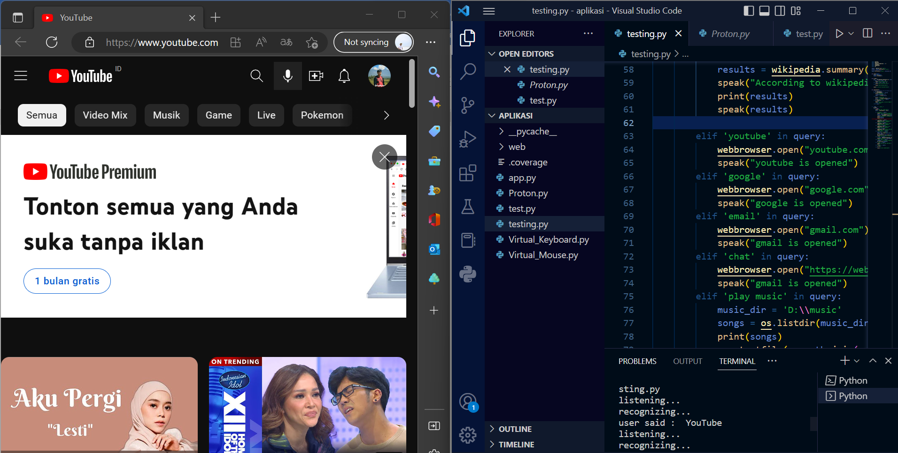

Gambar 5.1 Tampilan perintah membuka aplikasi YouTube

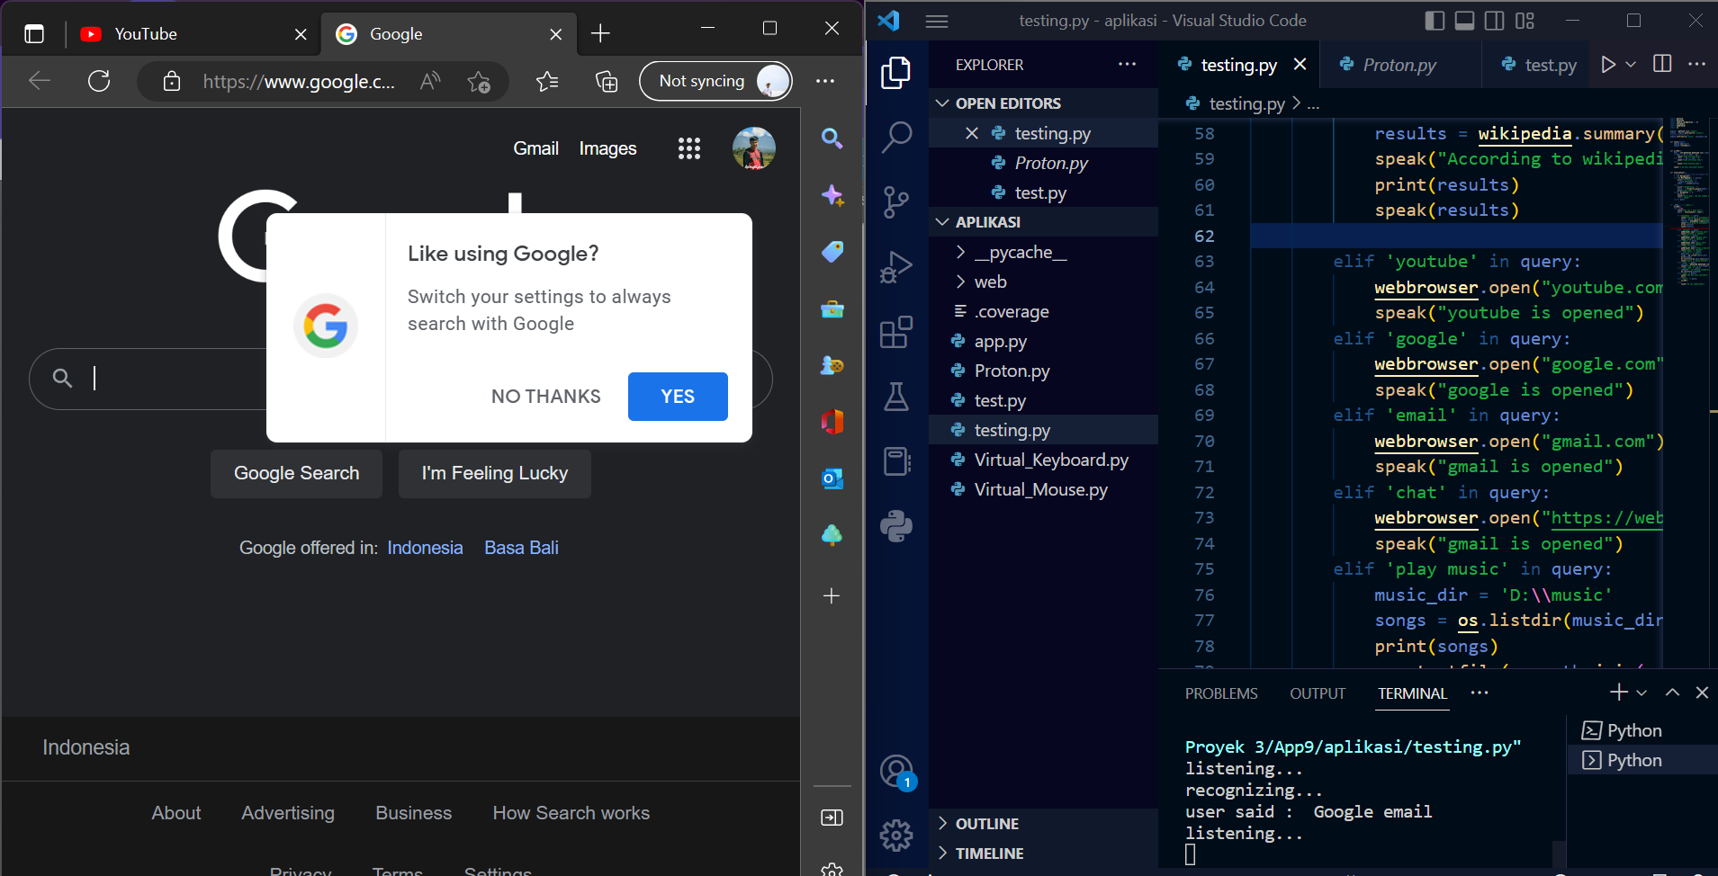

Gambar 5.2 Tampilan perintah membuka Google

5.2 Pengujian

Dalam pengujian aplikasi menggunakan metode pengujian *code coverage* untuk mengetahui apakah fungsi dan komponen alat dapat bekerja dengan baik. Pengujian yang dilakukan meliputi pengujian *source code* dan aplikasi saat dijalankan. Setiap fitur dan fungsi diuji dari sudut pandang pengguna untuk mengetahui hasil yang dicapai. Berikut adalah hasil pengujian :

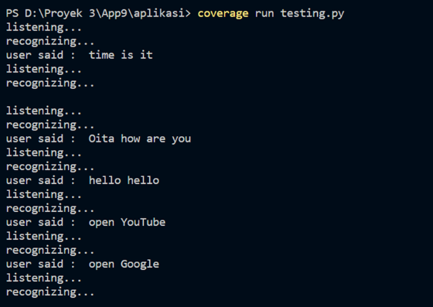

Gambar 5.3 Aplikasi dijalankan

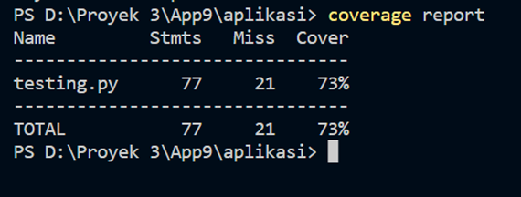

Gambar 5.4 Hasil pengujian

# DAFTAR PUSTAKA

[1] N. Carlini, P. Mishra, T. Vaidya, Y. Zhang, M. Sherr, C. Shields, D. Wagner, and W. Zhou (2016), “Hidden voice commands,” in Proceedings of the USENIX Security Symposium.

[2] C. Kasmi and J. L. Esteves (2015), “IEMI threats for information security: Remote command injection on modern smartphones,” IEEE Transactions on Electromagnetic Compatibility, vol. 57, no. 6, pp. 1752– 1755.

[3] C. Ittichaichareon, S. Suksri, and T. Yingthawornsuk (2018), “Speech recognition using MFCC,” in Proceedings of the International Conference on Computer Graphics, Simulation and Modeling,

[4] N. Roy, S. Shen, H. Hassanieh, and R. R. Choudhury (2018), “Inaudible voice commands: The long-range attack and defense,” in Proceeding of the 15th USENIX Symposium on Networked Systems Design and Implementation. USENIX Association.

[5] I. Satish And L. V. Kiran (2018), “Integrating Google Speech Recognition With Android Home Screen Application For Easy And Fast Multitasking,” No. May, Pp. 0–3.

[6] K. V Kulhalli, K. Sirbi, M. A. J. Patankar, And Research (2017), “Personal Assistant With Voice Recognition Intelligence,” Int. J. Eng. Res. Technol., Vol. 10, No. 1, Pp. 416–419.

[7] K. Khairunizam, D. Danuri, And J. Jaroji (2017), “Aplikasi Pemutar Musik Menggunakan Speech Recognition,” Inovtek Polbeng - Seri Inform., Vol. 2, No. 2, P. 97, Doi: 10.35314/Isi.V2i2.196.

[8] I Komang Setia Buana, “Implementasi Aplikasi Speech to Text untuk Memudahkan Wartawan Mencatat Wawancara dengan Python,” Jurnal Sistem dan Informatika (JSI), vol. 14, no. 2, hlm. 135–142, Agu 2020, doi: 10.30864/jsi.v14i2.293.`

[9] N. F. I. Prayoga, “Analisis Speaker Recognition Menggunakan Metode Dynamic Time Warping (DTW) Berbasis Matlab,” AVITEC, vol. 1, no. 1, Agu 2019, doi: 10.28989/avitec.v1i1.492.

[10] A. Fapal, T. Kanade, B. Janrao, M. Kamble, dan M. Raule, “Personal Virtual Assistant for Windows Using Python,” www.irjmets.com @International Research Journal of Modernization in Engineering, vol. 485, no. 07, hlm. 485–491, 2021, [Daring]. Available: www.irjmets.com

